|  |  |  |
| --- | --- | --- |
|  |  |  |
| МИНОБРНАУКИ РОССИИ | | |
| Федеральное государственное бюджетное образовательное учреждение  высшего образования  **«МИРЭА – Российский технологический университет»**  **РТУ МИРЭА** | | |

Институт Информационных технологий

Кафедра Математического обеспечения и стандартизации информационных технологий

**Отчет по практическим работам №5-8**

по дисциплине «Системная и программная инженерия»

|  |  |
| --- | --- |
| **Выполнил:**  Студент группыИКБО-11-19 | Гундоров В. С.  Дрыгальцев М. Е.  Волков В. В.  Немов К. А |
| **Проверил:** | ассистент Трушин С. М. |
|  |  |

МОСКВА 2022 г.

**СОДЕРЖАНИЕ**

Практическая работа №5 3

Практическая работа №6 12

Практическая работа №7. 15

Практическая работа №8 21

Вывод 33

**Практическая работа №5**

**1. Структурные диаграммы проекта**

**1.1. Диаграмма классов.**

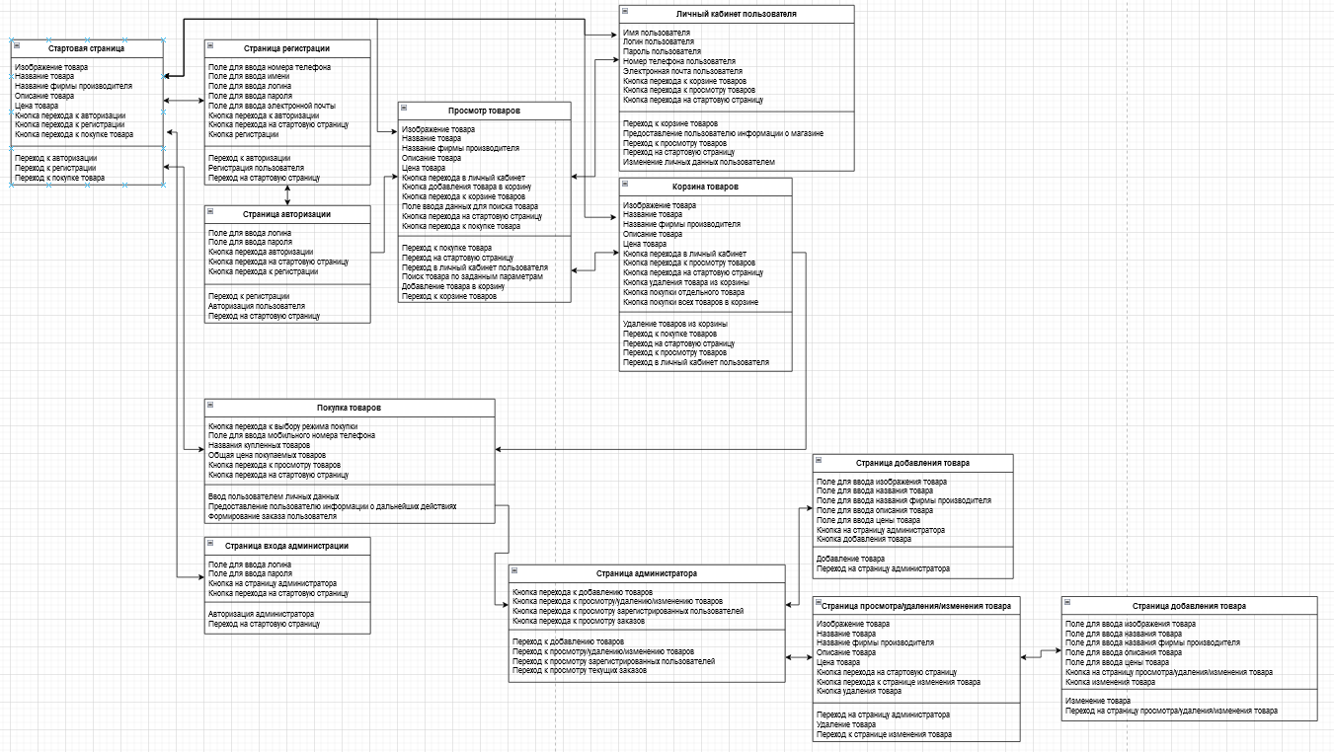

Рисунок 1. Диаграмма классов проекта “Веб-сервис для магазина электроники”

**1.2. Диаграмма объектов.**

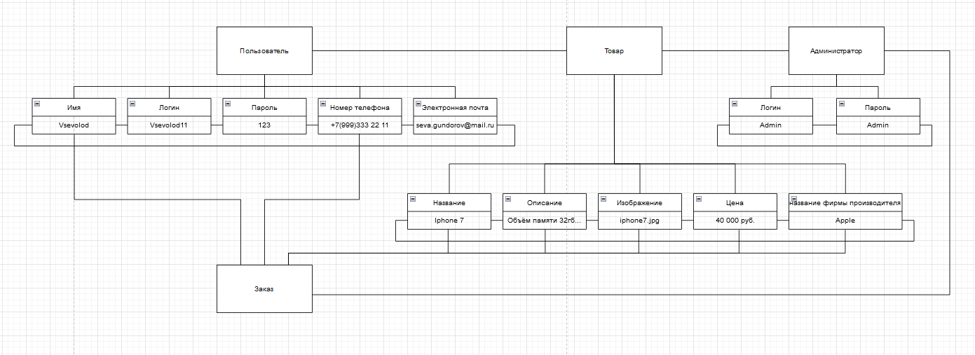

Рисунок 2. Диаграмма объектов проекта “Веб-сервис для магазина электроники”

**2. Разбор процесса работы внутри проекта в нотации IDEF0**

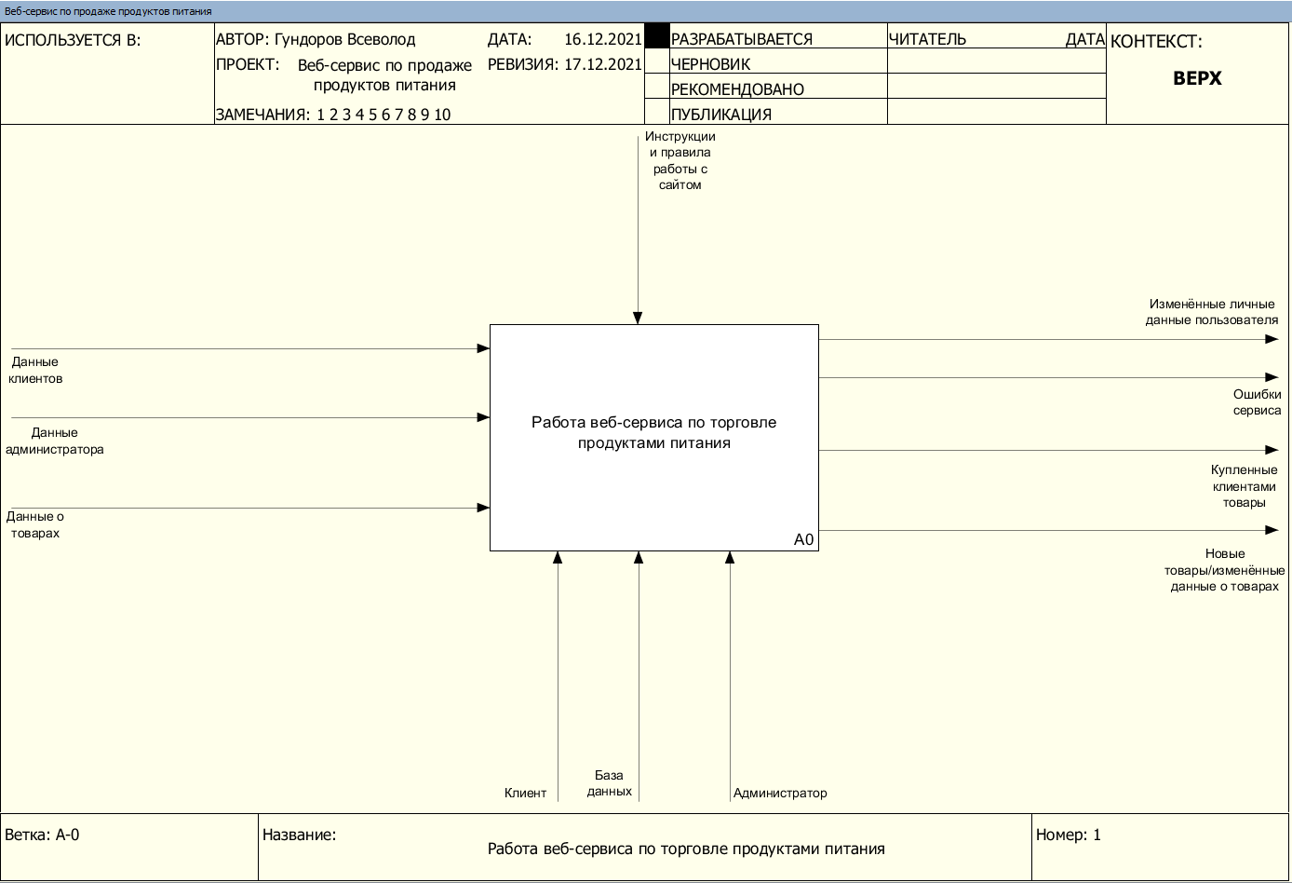

Рисунок 3. Контекстная диаграмма процесса работы веб-сервиса по торговле продуктами питания "to be" в формате IDEF0

На вход процесса поступают различные данные: о клиенте, об администраторе и о товарах, соответственно исполняют действия на сайте клиент, администратор и база данных, администратору выданы управляющие инструкции и правил работы с сайтом, на выход идёт отображение ошибки (при наличии), купленные товары и изменённые данные о товарах или новые добавленные товары.

Потоки входов:

Данные о товарах - Для просмотра товаров, на вход поступают "Данные о товарах", взятые из заранее разработанной базы данных.

Данные пользователя - при регистрации пользователь вносит свои данные, которые сохраняются в базу данных и используются при авторизации пользователя.

Данные администратора - администратор заходит на сайт по заранее зарегистрированным в базе данных для него данным.

Управляющие потоки:

Инструкции и правила работы с сайтом - администратору выдаются инструкции и правила работы с сайтом, чтобы его работа осуществлялась без ошибок.

Потоки-механизмы:

Клиент - выполняет просмотр информации и покупки на сайте.

Администратор - изменяет информацию сайта.

База данных - предоставляет данные для сайта.

Потоки выходов:

Информация об ошибке - поступает на выход при наличии ошибок в работе сервиса.

Купленные клиентом товары - купленные товары, для формирования на доставку.

Новые товары/изменённые данные о товарах - результат работы администратора.

Изменённые личные данные пользователя - изменённые данные сохраняются в базу данных, если пользователь решает их изменить.

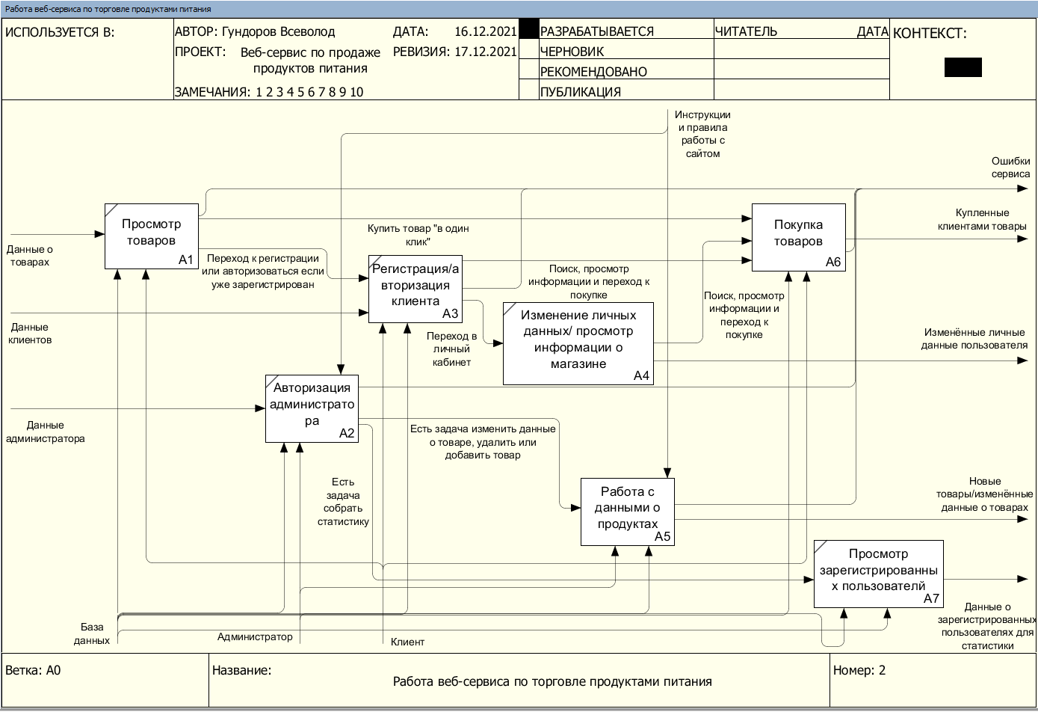

Рисунок 2. Декомпозиция контекстной диаграммы

Процесс: Работа веб-сервиса по торговле продуктами питания состоит из 6 подпроцессов: Просмотр товаров, Авторизация администратора, Регистрация/авторизация клиента, Покупка товаров и Работа с данными о продуктах, Изменение личных данных/просомтр информации о магазине.

Пользователь, который заходит на веб-сервис может просмотреть каталог товаров и купить товар "в один клик" без регистрации на сервисе, также для более удобного совершения покупок клиент может зарегистрироваться и зайти на сайт, далее заняться покупкой товаров. На сайте пользователь может также посмотреть информацию о магазине и поменять свои личные данные.

В свою очередь администратор заходит на сайт при необходимости изменения данных о текущих товарах, удаление товаров из каталога, если их нет в наличии и добавление новых товаров, также администратор может посмотреть данные пользователей.

Потоки входов:

Данные о товарах - Для просмотра товаров, на вход поступают "Данные о товарах", взятые из заранее разработанной базы данных.

Данные пользователя - при регистрации пользователь вносит свои данные, которые сохраняются в базу данных и используются при авторизации пользователя.

Данные администратора - администратор заходит на сайт по заранее зарегистрированным в базе данных для него данным.

Управляющие потоки:

Инструкции и правила работы с сайтом - администратору выдаются инструкции и правила работы с сайтом, чтобы его работа осуществлялась без ошибок.

Потоки-механизмы:

Клиент - выполняет просмотр информации и покупки на сайте.

Администратор - изменяет информацию сайта.

База данных - предоставляет данные для сайта.

Потоки выходов:

Информация об ошибке - поступает на выход при наличии ошибок в работе сервиса.

Купленные клиентом товары - купленные товары, для формирования на доставку.

Новые товары/изменённые данные о товарах - результат работы администратора.

Изменённые личные данные пользователя - изменённые данные сохраняются в базу данных, если пользователь решает их изменить.

Данные о зарегистрированных пользователях для статистики - администратор просматривает данные о зарегистрированных пользователях и собирает статистику, к примеру кол-во зарегистрированных пользователей за месяц.

Стрелки переходов:

Купить товар в один клик - пользователь может сразу купить понравившийся товар, не регистрируясь, лишь введя данные для доставки.

Переход к регистрации или авторизации если уже зарегистрирован - для более удобного использования услуг сервиса пользователю необходимо зарегистрироваться и авторизоваться.

Поиск, просмотр информации и переход к покупке - авторизованный пользователь ищет необходимые ему товары и покупает их.

Есть задача изменить данные о товаре, удалить товар или добавить новый - администратору выдаются задачи по работе с данными каталога товара, которые он при необходимости выполняет.

Переход в личный кабинет - пользователь может перейти в личный кабинет, для просмотра информации о магазине и просмотра и изменения своих личных данных.

Есть задача собрать статистику - администратор переходит к просмотру данных пользователей для сбора статистики.

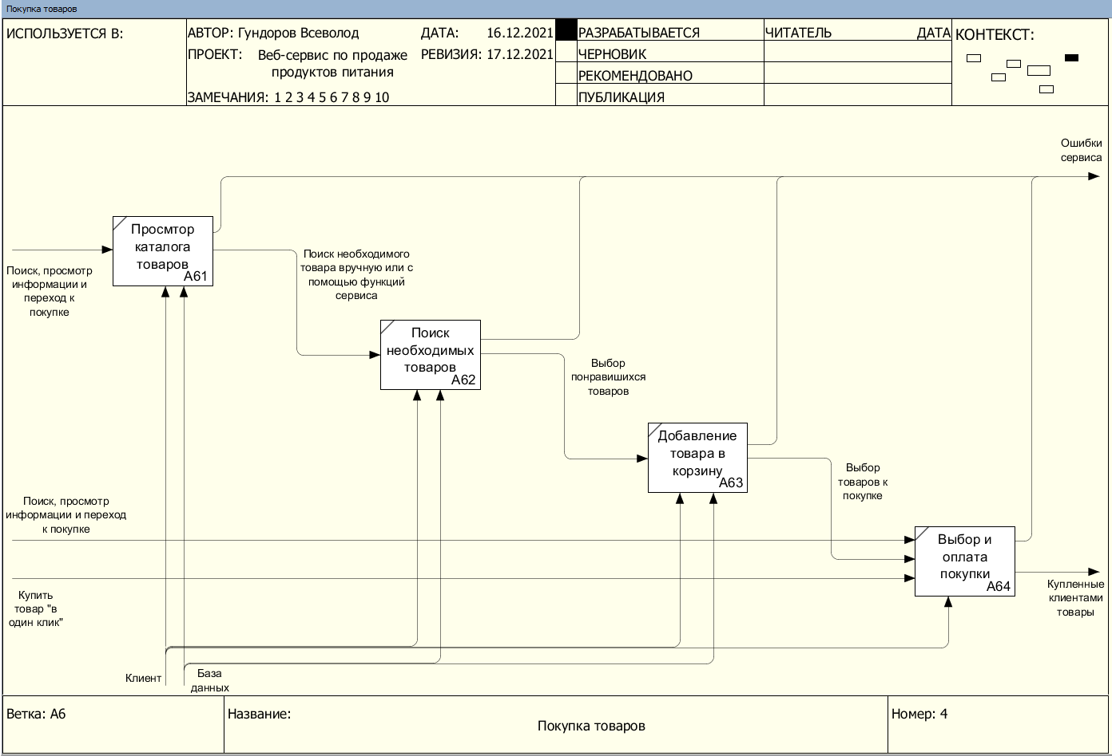

Рисунок 3. Декомпозиция подпроцесса "Покупка товаров"

Клиент авторизуется на сайте, выбирает необходимый ему товар, с помощью поиска по названию или с помощью сортировки по типам товаров, смотрит информацию о товаре, при желании добавляет его в корзину и затем покупает его на доставку, при каких-либо ошибках на сервисе, будет выводиться информация о них.

Потоки входов:

Купить товар в один клик - пользователь может сразу купить понравившийся товар, не регистрируясь, лишь введя данные для доставки.

Поиск, просмотр информации и переход к покупке - авторизованный пользователь ищет необходимые ему товары и покупает их.

Потоки-механизмы:

Клиент - выполняет просмотр информации и покупки на сайте.

База данных - предоставляет данные для сайта.

Потоки выходов:

Информация об ошибке - поступает на выход при наличии ошибок в работе сервиса.

Купленные клиентом товары - купленные товары, для формирования на доставку.

Стрелки переходы:

Поиск необходимого товара вручную или с помощью функций сервиса - клиент ищет товар с помощью системы поиска или по типам товаров.

Выбор понравившихся товаров - дабы не забывать о понравившихся товарах клиент может добавить их в корзину, в которой товары будут ожидать до окончания выбора всех товаров.

Выбор товаров к покупке - клиент выбирает и оплачивает товары из корзины.

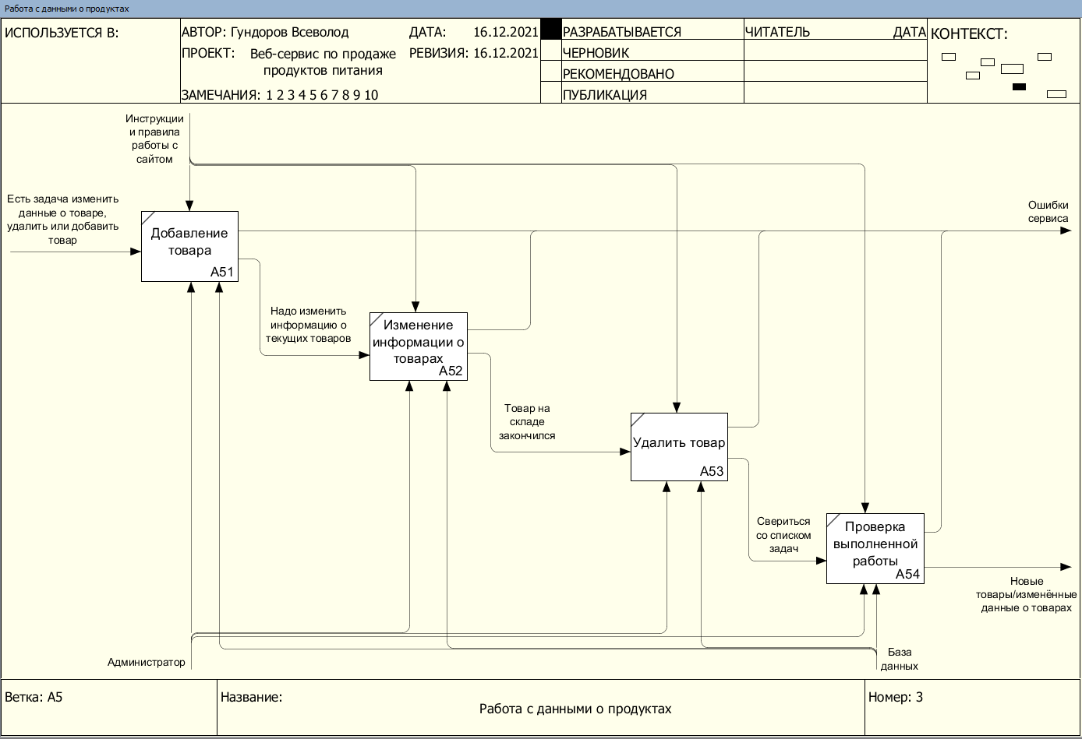

Рисунок 4. Декомпозиция подпроцесса "Работа с данными о продуктах"

Достаточно часто информацию о продуктах надо обновлять, товары из списка удалять или добавлять новые, для этого на веб-сервисе назначен "администратор", который будет этим заниматься, согласно составленным для него инструкциям, он может добавить новый товар, изменить информацию о товаре или удалить товар, после всех действий, ему обязательно надо себя проверить и завершить процесс.

Потоки входов:

Есть задача изменить данные о товаре, удалить товар или добавить новый - администратору выдаются задачи по работе с данными каталога товара, которые он при необходимости выполняет.

Управляющие потоки:

Инструкции и правила работы с сайтом - администратору выдаются инструкции и правила работы с сайтом, чтобы его работа осуществлялась без ошибок.

Потоки-механизмы:

Администратор - изменяет информацию сайта.

База данных - предоставляет данные для сайта.

Потоки выходов:

Информация об ошибке - поступает на выход при наличии ошибок в работе сервиса.

Новые товары/изменённые данные о товарах - результат работы администратора.

Стрелки-переходы:

Надо изменить информацию о текущих товарах - при такой необходимости администратор заходит в соответствующий раздел на сервисе и изменяет информацию о товарах.

Товар на складе закончился - при таком раскладе администратор удаляет товар из каталога в соответствующем разделе на сервисе.

Свериться со списком задач - администратор проверяет свои действия и выходит с сервиса.

**Практическая работа №6**

**1. Построение диаграммы для проекта в нотации DFD**

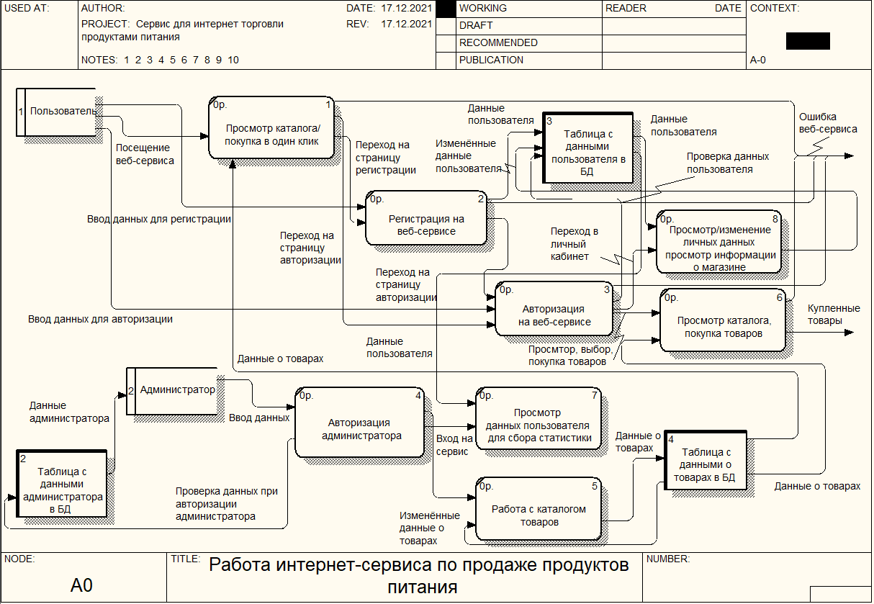

Рисунок 5. Детализация процесса "Работа интернет-сервиса по продаже продуктов питания" в нотации DFD в состоянии “to be”

**2. Описание информационного взаимодействия компонентов системы**

Пользователь заходит на веб-сервис, незарегистрированный пользователь может посмотреть полный каталог товара и купить товар в один клик, также пользователь при желании может зарегистрироваться на сервисе, затем авторизоваться и он получит дополнительные удобства покупки товаров, также пользователь может смотреть свои личные данные и изменять их в личном кабинете, а также он там может посмотреть информацию о магазине. Администратор авторизуется, по заранее внесённым в БД данным, работает с каталогом товаров, согласно его заданиям, а также может смотреть данные пользователей, для сбора статистики.

Хранилища данных:

Таблица с данными пользователя в БД - таблица в базе данных, в которой хранятся данные о пользователях.

Таблица с данными администратора в БД - таблица в базе данных, в которой хранятся данные администратора.

Таблица с данными о товарах в БД - таблица с полным каталогом товаров и информацией о них в базе данных.

Исполнители:

Пользователь - покупатель, который заходит на сайт для просмотра информации о товарах или для их покупки в доставку.

Администратор - работник компании, который контролирует каталог товаров.

Процессы:

Просмотр каталога товаров, покупка в один клик - незарегистрированный пользователь может смотреть только весь каталог товаров и покупать товары в доставку с введением адреса и номера телефона, которые не сохраняются на веб-сервисе.

Регистрация на веб-сервисе - ввод личных данных пользователем и запись их в базу данных.

Авторизация на веб-сервисе - ввод логина и пароля для входа, проверка на наличие их в базе данных и переход на главную страницу веб-сервиса.

Улучшенный поиск, выбор, покупка товаров - зарегистрированному пользователю добавлено больше функций для поиска, сортировки товаров и покупки товаров.

Авторизация администратора - администратор вводит свои данные, наличие которых в базе данных проверяется и если проверка проходит успешно, переход на страницу администратора.

Работа с каталогом товаров - администратору предоставлены все инструменты для добавления, изменения и удаления товаров.

Просмотр данных пользователя для сбора статистики - администратор смотрит данные пользователей и собирает статистику по пользователям, например кол-во регистраций за месяц.

Просмотр/изменение личных данных, просмотр информации о магазине - пользователь может в личном кабинете посмотреть свои текущие данные, а также изменить их, также в личном кабинете пользователь может найти информацию о магазине.

**3. Построение нормализованной логической модели БД для проекта**

Проект - это интернет-магазин электроники, клиенты делают заказ, менеджеры его обрабатывают и высылают доставкой или договариваются о самовывозе клиентом. Ниже представлен скриншот базы данных.

Связи 1 ко многим реализованы через внешние ключи, через 1 внешний ключ таблица может связываться со многими полями таблиц к которым он относится.

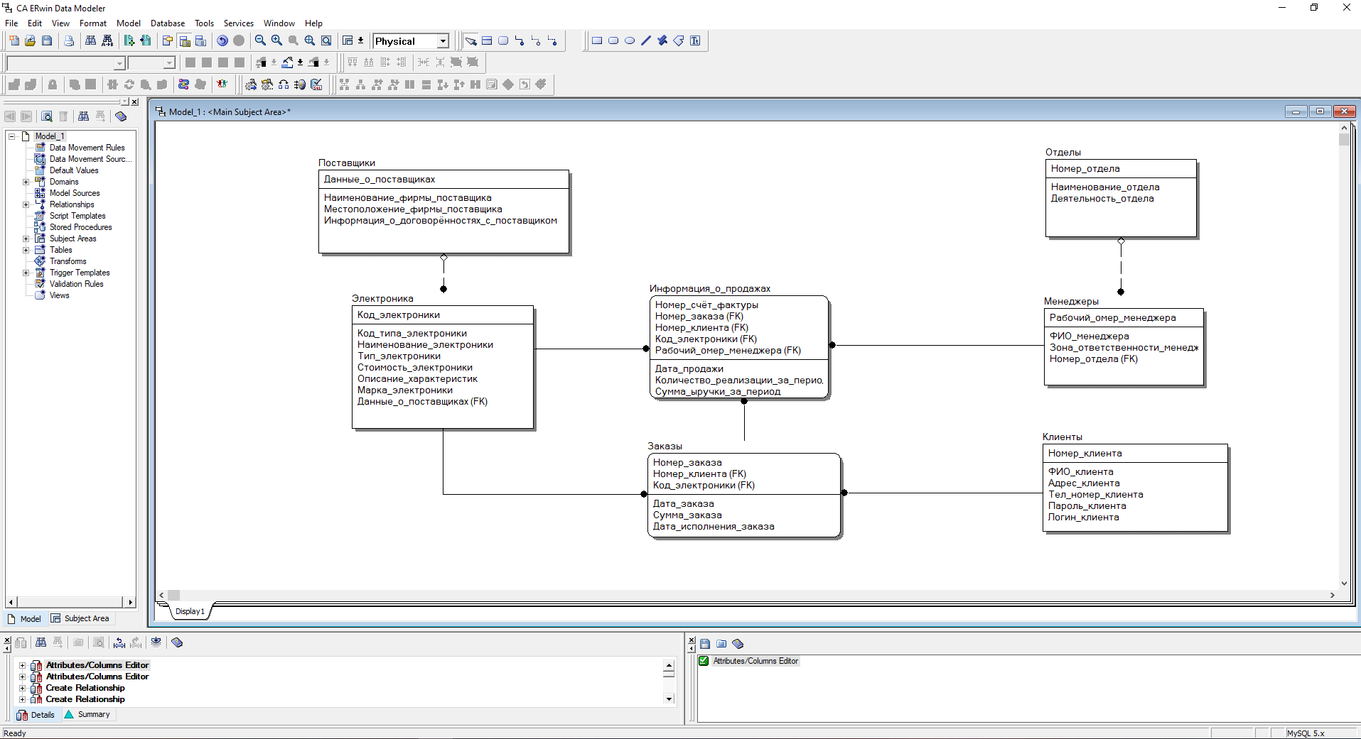

Рисунок 6. Нормализованная логическая модель БД для проекта

**Практическая работа №7**

**1. Описание предполагаемой архитектуры системы и обоснование выбора программных решений для её реализации**

Была выбрана трёхуровневая архитектура системы, так как она больше всего подходит для небольших веб-сервисов.

**Трехуровневая архитектура** — это широко применяемая архитектура программного обеспечения в которой приложения разделены на три логических и физических уровня: уровень представления (пользовательский интерфейс), уровень приложения, на котором осуществляется обработка данных, и уровень данных, предназначенный для хранения и управления данными, относящимися к приложению. Основное преимущество трехуровневой архитектуры заключается в том, что поскольку каждый уровень имеет собственную инфраструктуру, разработкой каждого уровня может заниматься отдельная команда разработчиков. Кроме того, каждый уровень можно обновлять и масштабировать по мере необходимости, не затрагивая другие уровни.

**Уровень представления (Клиент)**  
На уровне представления обеспечивается взаимодействие с пользователем приложения — это пользовательский интерфейс и уровень обмена данными. Его основное предназначение состоит в отображении информации и получении информации от пользователя. Этот уровень может работать в веб-браузере или как графический пользовательский интерфейс компьютерного или мобильного приложения. Для реализации уровня представления веб-сервиса были выбраны: язык гипертекстовой разметки HTML, и язык каскадных стилей CSS, для создания простого и понятного любому пользователю интерфейса.

**Уровень приложений (Сервер приложений)**  
Уровень приложения, также известный как логический или промежуточный уровень, является центральным звеном приложения. На этом уровне обрабатывается информация, собранная на уровне представления — иногда с учетом другой информации из уровня данных — с помощью бизнес-логики, которая представляет собой набор бизнес-правил. Кроме того, уровень приложения может добавлять, изменять и удалять данные, расположенные на уровне данных. Для реализации уровня приложения был выбран ЯП PHP, без использования фреймворков, который будет взаимодействовать с уровнем данных посредством вызовов API.

**Уровень данных (Сервер БД)**  
Уровень данных, который также называется уровнем базы данных, уровнем доступа к данным или базовым уровнем, предназначен для хранения и управления информацией, обработанной приложением. Его роль будет выполнять реляционная СУБД phpMyAdmin, которая использует язык запросов MySQL. В трехуровневом приложении обмен данными осуществляется только через уровень приложения. Уровень представления и уровень данных не могут взаимодействовать друг с другом напрямую.

**2. Архитектурная диаграмма разработки**

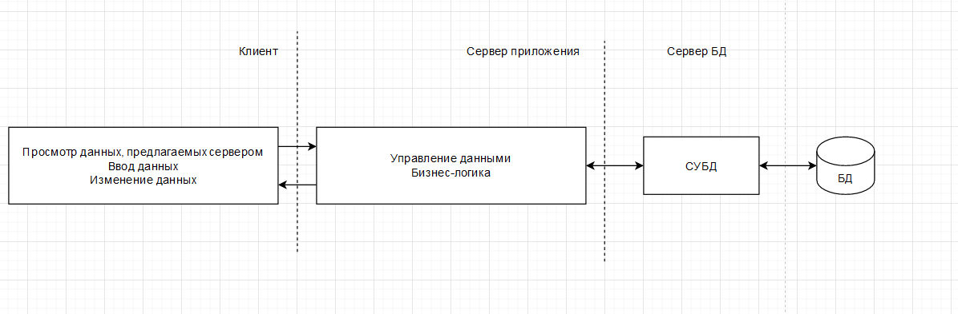

Рисунок 6. Архитектурная диаграмма веб-сервиса для магазина электроники

**3. Матрица требований**

|  |  |  |  |  |  |
| --- | --- | --- | --- | --- | --- |
| № | Требование | Суть | Автор | Ссылки | Критерий проверки |
| 1 | Веб-сервис для обычного пользователя | | | | |
| 1.1 | Просмотр каталога магазина | “Приложение должно показывать пользователю каталог магазина из БД”, реализовано с помощью взаимодействия функций ЯП PHP, SQL запроса и языков HTML и CSS | Гундоров В. С. | https://habr.com/ru/company/trinion/blog/286188/ | Данные отображены |
| 1.2 | Покупка в “Один клик” | “Приложение должно предоставлять пользователю сервис для быстрого оформления товара”, реализовано с помощью взаимодействия функций ЯП PHP и HTML и CSS | Гундоров В. С. | https://vc.ru/marketing/94773-sozdanie-internet-magazina-prakticheskie-sovety-novichkam | Пользователь может совершить корректный заказ |
| 1.3 | Ролевой доступ | “Веб-сервис должен предоставлять ролевой доступ для пользователей, роли: незарегистрированный пользователь, зарегистрированный пользователь, администратор”, реализовано с помощью взаимодействия функций ЯП PHP и HTML и CSS | Гундоров В. С. | https://vc.ru/marketing/94773-sozdanie-internet-magazina-prakticheskie-sovety-novichkam | Пользователи получают доступ к сайту согласно их роли |
| 1.4 | Регистрация пользователя | “Веб-сервис должен иметь функцию регистрации нового пользователя”, реализовано с помощью взаимодействия функций ЯП PHP, SQL запроса и языков HTML и CSS | Гундоров В. С. | https://habr.com/ru/company/trinion/blog/286188/ | Регистрация нового пользователя |
| 1.5 | Авторизация пользователя | “Веб-сервис должен иметь функцию авторизации зарегистрированного пользователя”, реализовано с помощью взаимодействия функций ЯП PHP, SQL запроса и языков HTML и CSS | Гундоров В. С. | https://habr.com/ru/company/trinion/blog/286188/ | Авторизация зарегистрированного пользователя на веб-сервисе |
| … | … | … | … | … | … |
| 2 | Веб-интерфейс | | | | |
| 2.1 | Просмотр каталога магазина | “Приложение должно показывать пользователю каталог магазина из БД”, реализовано с помощью взаимодействия функций ЯП PHP, SQL запроса и языков HTML и CSS | Гундоров В. С. | https://habr.com/ru/company/trinion/blog/286188/ | Данные отображены |
| 2.2 | Покупка в “Один клик” | “Приложение должно предоставлять пользователю сервис для быстрого оформления товара”, реализовано с помощью взаимодействия функций ЯП PHP, SQL запроса и языков HTML и CSS | Дрыгальцев М. Е. | https://habr.com/ru/company/trinion/blog/286188/ | Пользователь может совершить корректный заказ |
| 2.3 | Ролевой доступ | “Веб-сервис должен предоставлять ролевой доступ для пользователей, роли: незарегистрированный пользователь, зарегистрированный пользователь, администратор”, реализовано с помощью взаимодействия функций ЯП PHP, SQL запроса и языков HTML и CSS | Гундоров В. С. | https://vc.ru/marketing/94773-sozdanie-internet-magazina-prakticheskie-sovety-novichkam | Пользователи получают доступ к сайту согласно их роли |
| 2.4 | Регистрация пользователя | “Веб-сервис должен иметь функцию регистрации нового пользователя”, реализовано с помощью взаимодействия функций ЯП PHP, SQL запроса и языков HTML и CSS | Гундоров В. С. | https://habr.com/ru/company/trinion/blog/286188/ | Регистрация нового пользователя |
| 2.5 | Авторизация пользователя | “Веб-сервис должен иметь функцию авторизации зарегистрированного пользователя”, реализовано с помощью взаимодействия функций ЯП PHP, SQL запроса и языков HTML и CSS | Гундоров В. С. | https://habr.com/ru/company/trinion/blog/286188/ | Авторизация зарегистрированного пользователя на веб-сервисе |
| … | … | … | … | … | … |
| 3 | Веб-сервис для зарегистрированного пользователя | | | | |
| 3.1 | Поиск товара по элементу | “Веб-сервис должен предоставлять зарегистрированному пользователю возможность найти товар по ключевому слову, например названию товара или фирмы производителя”, реализовано с помощью взаимодействия функций ЯП PHP, SQL запроса и языков HTML и CSS | Дрыгальцев М. Е. | https://habr.com/ru/company/trinion/blog/286188/ | Зарегистрированный пользователь может найти необходимый ему товар |
| 3.2 | Корзина покупок | “Веб-сервис должен предоставлять зарегистрированному пользователю возможность добавлять товары в корзину и совершать покупки дальше”, реализовано с помощью взаимодействия функций ЯП PHP, SQL запроса и языков HTML и CSS | Дрыгальцев М. Е. | https://vc.ru/marketing/94773-sozdanie-internet-magazina-prakticheskie-sovety-novichkam | Зарегистрированный пользователь может использовать корзину товаров |
| 3.3 | Личный кабинет пользователя | “Веб-сервис должен предоставлять зарегистрированному пользователю функцию личного кабинета, в котором хранятся данные зарегистрированного пользователя и он может их изменять, а также информация о магазине”, реализовано с помощью взаимодействия функций ЯП PHP, SQL запроса и языков HTML и CSS | Дрыгальцев М. Е. | https://habr.com/ru/company/trinion/blog/286188/ | Зарегистрированный пользователь может заходить на личный кабинет и изменять свои личные данные |
| 3.4 | Сортировка по цене | “Веб-сервис должен предоставлять зарегистрированному пользователю возможность отсортировать товар по ценовой категории”, реализовано с помощью взаимодействия функций ЯП PHP, SQL запроса и языков HTML и CSS | Волков В. В. | https://vc.ru/marketing/94773-sozdanie-internet-magazina-prakticheskie-sovety-novichkam | Зарегистрированный пользователь может сортировать товары по цене |
| … | … | … | … | … | … |
| 4. | Веб-сервис для администратора | | | | |
| 4.1 | Просмотр зарегистрированных пользователей | “Веб-сервис должен предоставлять администратору возможность просмотреть данные зарегистрированных пользователей”, реализовано с помощью взаимодействия функций ЯП PHP, SQL запроса и языков HTML и CSS | Гундоров В. С. | https://habr.com/ru/company/trinion/blog/286188/ | Администратор может увидеть таблицу с данными зарегистрированных пользователей |
| 4.2 | Добавление товара | “Веб-сервис должен предоставлять администратору возможность добавить товар” | Волков В. В. |  | Администратор может добавить товар в базу данных через веб-сервис |
| 4.3 | Изменение данных товаров | “Веб-сервис должен предоставлять администратору возможность изменять данные о товарах”, реализовано с помощью взаимодействия функций ЯП PHP, SQL запроса и языков HTML и CSS | Волков В. В. |  | Администратор может изменять данные о товарах через веб-сервис |
| 4.4 | Удаление товара | “Веб-сервис должен предоставлять администратору возможность удалять товар”, реализовано с помощью взаимодействия функций ЯП PHP, SQL запроса и языков HTML и CSS | Волков В. В. |  | Администратор может удалить товар из базы данных через веб-сервис |
| … | … | … | … | … | … |
|  |  |  |  |  |  |

**Практическая работа №8**

**1. Обоснование выбора ГОСТа для разработки ТЗ**

Был выбран ГОСТ 34.602-2020, он был выбран, так как он наиболее полно раскрывает процесс создания данной системы и с помощью него удобнее описать и привести чёткие требования к данной системе. Он лучше подходит к данной системе по таким разделам как: “Требования к системе”, “ требования к составу и содержанию работ по подготовке объекта автоматизации к вводу системы в действие” и “ требования к документированию ”.

**2. Составленное ТЗ по ГОСТу**

**1. ОБЩИЕ СВЕДЕНИЯ**

**1.1. Список терминов и определений**

CSS (Cascading Style Sheets) – формальный язык описания внешнего вида документа, написанного с использованием языка разметки.

MS (Microsoft) – одна из крупнейших транснациональных компаний по производству проприетарного программного обеспечения для различного рода вычислительной техники.

HTML (Hyper Text Markup Language) – стандартизированный язык разметки веб-страниц во Всемирной паутине.

URL (Uniform Resource Locator) – система унифицированных адресов электронных ресурсов, или единообразный определитель местонахождения ресурса (файла).

PHP (Hypertext Preprocessor) – скриптовый язык общего назначения, интенсивно применяемый для разработки веб-приложений.

БД (База Данных) – представленная в объективной форме совокупность самостоятельных материалов, систематизированных таким образом, чтобы эти материалы могли быть найдены и обработаны с помощью электронной вычислительной машины (ЭВМ).

СУБД (Система Управления Базами Данных) – совокупность программных и лингвистических средств общего или специального назначения, обеспечивающих управление созданием и использованием баз данных.

**1.2. Описание бизнес-ролей**

Пользователь – человек, имеющий доступ ко всем возможностям портала и пользующийся ими.

Администратор – этот специалист отвечает за наполнение сайта контентом.

# 2. ТРЕБОВАНИЯ К СИСТЕМЕ

**2.1. Требования к системе в целом**

1. Требования к структуре и функционированию системы: ПС для интернет-торговли продуктами питания должна представлять собой систему, включающую в себя подсистемы:

* Каталог товаров из заранее введённых данных;
* Обработка данных, введённых пользователем;
* Простой и удобный пользователю интерфейс;
* Фильтрация данных.
* Средства для совершения покупок через интернет
* Средства для работы администратора

1. Требования к средствам и способам связи для информационного обмена между компонентами системы:

* Для обеспечения информационного обмена компоненты Системы должны работать в составе единой вычислительной сети, построенной по технологии Интернет. В качестве основного средства связи между компонентами Системы должна быть использована локальная вычислительная сеть, построенная по технологии Ethernet (конкретная реализация технологии должна быть определена на стадии проектирования). В качестве базового протокола сетевого и межсетевого взаимодействия должен использоваться TCP/IP (Transfer Control Protocol/Internet Protocol - протокол управления передачей / протокол-Интернет) – стек протоколов Интернет. Для сетей на базе Ethernet должна быть предусмотрена возможность резервирования. Требования к характеристикам взаимосвязей создаваемой системы со смежными системами, требования к ее совместимости, в том числе указания о способах обмена информацией.
* Обмен информации с внешними платформами будет осуществляться при помощи API с использованием релевантного протокола передачи данных (HTTP/FTP).

1. Требования по диагностированию системы:

* При совершении ошибок в системе разработчику должна предоставляться информация об ошибках, чтобы он мог быстро исправить их для комфортной работы пользователя с системой.

1. Перспективы развития модернизации системы:

* Система сервиса для торговли продуктами питания легко модернизируема, в неё можно добавить множество новых функций и сервисов, которые пожелает заказчик, в соответствии с желаниями пользователей системы.

1. Требования к численности и квалификации персонала системы и режиму его работы:

* Среди пользователей системы достаточно выделить лишь пользователя-администратор. Он должен уметь пользоваться компьютером и интернетом, а также уметь пользоваться сервисом, предоставляемым ПС для работы с каталогом товаров.

1. Требования к надежности комплекса:

* В системе могут возникнуть ошибки, связанные с данными, введёнными пользователем, а также нагрузкой на сервер.
* О проблемах, связанных с нагрузкой на сервер, при их возникновении, информацию должны быстро получать и исправлять разработчики.
* Система должна обеспечивать корректную обработку ситуаций, вызванных недопустимыми и несогласованными значениями входных данных. В указанных случаях пользователю должны выдаваться соответствующие уведомления, после чего система должна возвращаться в рабочее состояние.

1. Требований по безопасности системы:

* Все технические решения, использованные при создании системы, должны предоставлять информационную и интернет-безопасность для пользователей.

1. Требования к защите информации от несанкционированного доступа:

* ИС должна обеспечивать защиту от несанкционированного доступа (НСД) на уровне, не ниже установленного требованиями, предъявляемыми к категории 1Д по классификации действующего руководящего документа Гостехкомиссии России «Автоматизированные системы. Защита от несанкционированного доступа к информации. Классификация автоматизированных систем» от 1992 г.

1. Требования к патентной частоте:

* Установка системы в целом, как и установка отдельных частей системы не должна предъявлять дополнительных требований к покупке лицензий на программное обеспечение сторонних производителей.

**2.1.1. Требования к структуре и функционированию системы**

Система имеет модульную структуру, включающую в себя следующие модули:

* Модуль “Регистрации/Авторизации”;
* Модуль раздела “Каталог товаров”;
* Модуль раздела “Личный кабинет”;
* Модуль раздела “Корзина”;
* Модуль раздела “Добавить товар”;
* Модуль раздела “Удалить/изменить товар”;
* Модуль раздела “Просмотреть пользователей”.

Система должна выполнять следующие функции:

* Выбор способа получения товара;
* Быстрый и удобный поиск по каталогу товаров;
* Хранение необходимой информации в БД;
* Учет/создание пользовательских аккаунтов;
* Поиск товара по его названию или названию фирмы изготовителя;
* Покупка товаров из корзины;
* Возможность изменения пользователем его личных данных;
* Возможность пользователю просмотреть данные о магазине.

**2.1.2. Требования к численности и квалификации персонала системы**

Для поддержки сайта потребуется full-stack разработчик(и) и администратор, обученный человек к работе с сервисом, который может ввести нужные данные о товарах. Разработчиком(ами) должны быть выполнены функции администратора, а также аналитика посещаемости. Администратор отвечает за наполнение веб-сервиса данными о товарах.

Для эксплуатации данного веб-сервиса, пользователю не требуется иметь специальных навыков, кроме базовых навыков работы с компьютером.

**2.1.3. Показатели назначения**

Разработанные подсистемы должны обеспечивать следующие показатели назначения:

1. Время отклика на запрос в интерфейсе системы: не более 1 секунды;
2. Время отклика на запрос в БД: не более 3 секунд;
3. Количество одновременно использующих веб-сервис пользователей не более 500;
4. Коэффициент юзабилити не менее 0.9;

Требования к аппаратной части и масштабированию для обеспечения перечисленных показателей должны быть определены на этапе технического проектирования.

**2.1.4. Требования к надежности**

Программное обеспечение не должно выходить из строя более чем на 10 минут.

Для устойчивости к потере данных необходимо регулярно производить выгрузку хранимой информации.

Уровень надежности должен достигаться согласованным применением организационных, организационно-технических мероприятий и программно-аппаратных средств.

Надежность должна обеспечиваться за счет:

* применения технических средств, системного и базового программного обеспечения, соответствующих классу решаемых задач;
* соблюдения правил эксплуатации и технического обслуживания программно-аппаратных средств;
* предварительного инструктирования пользователей для использования веб-сервиса.

**2.1.5. Требования к эргономике и технической эстетике**

Взаимодействие пользователей с прикладным программным обеспечением, входящим в состав системы должно осуществляться посредством визуального графического интерфейса (GUI). Интерфейс системы должен быть понятным и удобным, не должен быть перегружен графическими элементами и должен обеспечивать быстрое отображение экранных форм.

**2.1.6. Требования к защите информации от несанкционированного доступа**

При работе с системой необходимо, чтобы введённые пользователем личные данные были предварительно зашифрованы, а также, чтобы данные могли быть восстановлены в случае потери, информация компании и пользователей была защищена от доступа или модификации несанкционированными лицами.

**2.1.7. Требования по сохранности информации при авариях**

Для обеспечения сохранности данных требуется предусмотреть резервное копирование.

**2.1.8. Требования к защите от влияния внешних воздействий**

Требование к защите от влияния внешних воздействий не предъявляются.

**2.1.9. Требования к патентной частоте**

Требования к патентной частоте не предъявляются.

**2.1.10. Требования по стандартизации и унификации**

Для реализации статических страниц и шаблонов должны использоваться языки HTML и CSS. Для реализации интерактивных элементов клиентской части должны использоваться язык JavaScript. Для реализации backend части, используется язык PHP и Фреймворк Laravel.

**2.2. Требования к функциям (задачам), выполняемым системой**

Таблица 2.2 – Требования к функциям, выполняемым системой.

|  |  |
| --- | --- |
| Функция | Задача |
| Работа с интернет-сервисом магазина электроники | Каталог товаров |
| Корзина товаров |
| Выбор способа получения товаров |
| Информирование о сбоях | Отправление уведомлений о сбое |
| Работа с пользователями | Регистрация пользователей |
| Авторизация пользователей |
| Личный кабинет |
| Информация о зарегистрированных пользователях |
| Покупка товара | Оформление покупки товаров |
| Отмена покупки, до истечения времени |
| Обработка, хранение и поддержка БД | Создание резервных копий (раз в 5 дней) |
| Сохранение информации о пользователях |
| Сохранение информации о купленных товарах |

**2.3. Требования к видам обеспечения**

**2.3.1. Требования к математическому обеспечению системы**

Математическое обеспечение системы должно обеспечивать реализацию перечисленных в данном ТЗ функций, а также выполнение операций конфигурирования, программирования, управления БД и документирования. Алгоритмы должны быть разработаны с учетом возможности получения некорректной входной информации и предусматривать соответствующую реакцию на такие события.

**2.3.2. Требования к информационному обеспечению системы**

В состав информационного обеспечения информационной системы входит БД. Входная информация представляет собой запросы пользователя к серверу, на котором расположена информационная система. Выходной информацией являются изменение и получение данных из БД.

**2.3.3. Требования к лингвистическому обеспечению системы**

Веб-сервис для магазина электроники должен быть реализован на русском языке.

**2.3.4. Требования к программному обеспечению системы**

Программное обеспечение клиентской части должно удовлетворять следующим требованиям:

* + веб-браузер: Internet Explorer 10.0 и выше, или Firefox 10.0 и выше, или Opera 12 и выше, или Safari 14 и выше, или Chrome 88 и выше;
  + включенная поддержка JavaScript и cookies.

**2.3.5. Требования к техническому обеспечению**

Платформа, на которой будет развернута серверная часть системы, должна удовлетворять следующим минимальным требованиям:

* не менее 4 GB оперативной памяти;
* не менее 1 TB свободного места на жестком диске;
* OC на базе Linux или ОС Windows;
* поддерживаемый протокол передачи данных HTTP / HTTPS, скорость передачи данных 50 Мбит/с;
* процессор с тактовой частотой не менее 4.6 GHz.

**2.3.7. Требования к методическому обеспечению**

Должны быть разработаны следующие типы руководств:

* руководство пользователя для редактора;
* руководство пользователя для клиента.

**3. ТРЕБОВАНИЯ К СОСТАВУ И СОДЕРЖАНИЮ РАБОТ ПО ПОДГОТОВКЕ ОБЪЕКТА АВТОМАТИЗАЦИИ К ВВОДУ СИСТЕМЫ В ДЕЙСТВИЕ**

Для обеспечения готовности объекта к вводу системы в действие провести комплекс мероприятий:

* приобрести компоненты программного обеспечения, заключить договора на их лицензионное использование;
* завершить работы по установке технических средств;
* провести диагностику устойчивости сети к нагрузкам;
* провести обучение сотрудников.

**3.1. Приведение поступающей в систему информации к виду, пригодному для обработки с помощью ЭВМ**

Информация вводится пользователем в разработанные экранные формы компонентов системы.

**3.2. Изменения, которые необходимо осуществить в объекте автоматизации**

Изменений не требуется.

**3.3. Создание условий функционирования объекта автоматизации, при которых гарантируется соответствие создаваемой системы требованиям, содержащимся в ТЗ**

Для функционирования данной системы требуется платформа с техническими характеристиками представленных в соответствующих требованиях.

**3.4. Создание необходимых для функционирования системы подразделений и служб**

Для функционирования системы не требуется дополнительных подразделений и служб.

**3.5. Сроки и порядок комплектования штатов и обучения персонала**

Комплектование штатов подразделений и служб, необходимых для функционирования Системы, требуется подготовка сотрудника на роль администратора.

**4. ТРЕБОВАНИЯ К ДОКУМЕНТИРОВАНИЮ**

Проектная документация должна быть разработана в соответствии с ГОСТ 34.201-89 и ГОСТ 7.32-2017.

Отчетные материалы должны включать в себя текстовые материалы (представленные в виде бумажной копии и на цифровом носителе в формате MS Word) и графические материалы.

Предоставить документы:

1) схема функциональной структуры автоматизируемой деятельности;

2) описание технологического процесса обработки данных;

3) описание информационного обеспечения;

4) описание программного обеспечения АС;

5) схема логической структуры БД;

6) руководство пользователя;

7) описание контрольного примера (по ГОСТ 24.102);

8) протокол испытаний (по ГОСТ 24.102).

**ВЫВОД**

В этих работах мы сделали диаграммы работы проекта: диаграмму классов, диаграмму объектов, а также представили процесс работы проекта и его взаимодействия с пользователем и данными в нотациях IDEF0 и DFD, затем выбрали архитектуру системы и обосновали свой выбор, сделав архитектурную диаграмму проекта и добавив в матрицу требований, информацию о том, с помощью каких средств архитектурного уровня были реализованы требования, далее мы выбрали, по какому ГОСТу будет составлено ТЗ проекта и составили ТЗ проекта согласно этому ГОСТу.